湖南省森林火险天气
等级预报
2013年 第151期
湖南省气象科学研究所 分析：帅细强

预计今晚到明天：岳阳大部、益阳东部、长株潭、衡阳、郴州、永州、邵阳东部和娄底东部等地森林火险天气等级为一级；全省其他地区森林火险天气等级为二级，注意森林防火。
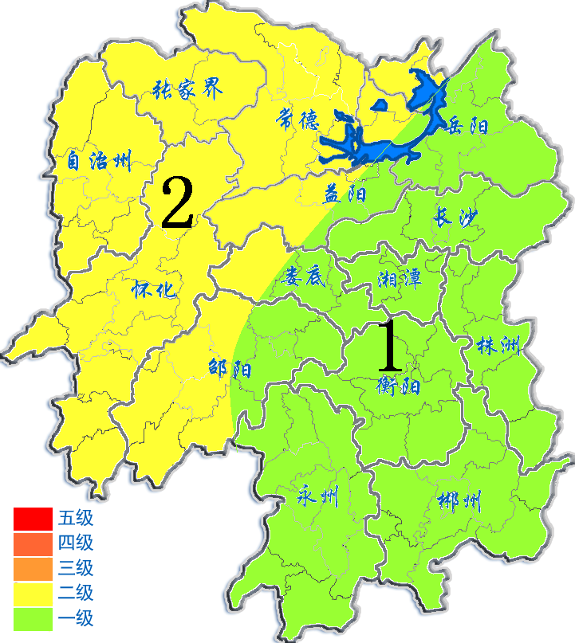

2013年10月7日

